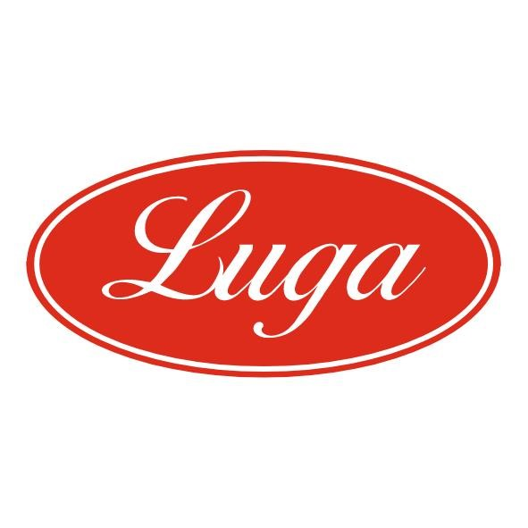Pizzeria Luga

Týždenné menu 09.02.-13.02.2026
Cena denného menu je 6,50 € vrátane polievky

Pondelok: 09.02.2026
Polievka: Fazuľová polievka 1,7,17 250ml
Slepačí vývar 1,3,9 250ml
1. Šťavnaté kuracie mäso pečené s jablkami, slovenská ryža 1,3 140/200g
2. Falošný guláš, chlieb 1,7 140/200g
3. Ovocné guľky s posýpkou 1,3,7 350g

Utorok: 10.02.2026
Polievka: Gulášová polievka 1,7,17 250ml
Slepačí vývar 1,3,9 250ml
1. Diabolské kuracie rezne, varené zemiaky 1,18 140/200g
2.Bravčové na smotane, cestoviny 1,3,7,17 140/200g
3. Ovocné guľky s posýpkou 1,3,7 350g

Streda 11.02.2026
Polievka: Karfiolová polievka s krutónmi 1,7 250ml
Slepačí vývar 1,3,9 250ml
1. Kuracie prsia na karí s ananásom, dusená ryža 1 140/200g
2. Koložvárska kapusta, chlieb 1,3,7,17 140/200g
3. Ovocné guľky s posýpkou 1,3,7 350g

Štvrtok 12.02.2026
Polievka: Hŕstková polievka 1,17 250ml
Slepačí vývar 1,3,9 250ml
- Grilované kuracie stehná, varené zemiaky, šalát 1,7 140/200g
2 . Bravčové na zelenine, tarhoňa 1,3,17 140/200g
3. Ovocné guľky s posýpkou 1,3,7 350g

Piatok 13.02.2026
Polievka: Šampiňónová polievka 1 250ml
Slepačí vývar 1,3,9 250ml
1. Francúzske zemiaky, kyslé uhorky 1,3,7 350g
2. Mletý rezeň s kôprovou omáčkou, knedľa 1,3,7,17 140/200g
3. Ovocné guľky s posýpkou 1,3,7 350g

Zoznam alergénov Obilniny obsahujúce lepok a výrobky z nich 2. Kôrovce a výrobky z nich 3. Vajcia a výrobky z nich 4. Ryby a výrobky z nich 5. Arašidy a výrobky z nich 6. Sójové bôby a výrobky z nich 7. Mlieko a výrobky z neho (vrátane laktózy) 8. Orechy, t. j. mandle, lieskové orechy, vlašské orechy, kešu, orechovce, para orechy, kokosový orech, pistácie, makadamové orechy a queenslandské orechy a výrobky z nich 9. Zeler a výrobky z neho 10. Horčica a výrobky z nej 11. Sezamové semená a výrobky z nich 12. Kysličník siričitý a siričitany v koncentrácii maximálne 10 mg/kg alebo 10 mg/liter vyjadrené ako SO2 13. Vlčí bôb a výrobky z neho 14. Mäkkýše a výrobky z nich 15. Citrusové plody a výrobky z nich 16. Med a výrobky z neho 17. Cesnak a výrobky z neho18. Chilli, feferóny a výrobky z nich
Váha mäsa je uvedená v surovom stave!

